基于LabVIEW的虚拟家庭血压仪设计



姓 名： 张云洲
学 号： 20154148
班 级： 测控1501班
专 业 名 称： 测控技术与仪器

东 北 大 学
2018年5月
课程设计（论文）任务书
课程设计（论文）题目：基于LabVIEW的虚拟家庭血压仪设计
基本内容和设计要求：
(1) 实现对被测对象舒张压、收缩压、心率的精准测量；
(2) 实现异常数据报警；
(3) 实现打印数据报表，存放历史数据；
扩展内容：
(1) 录入家庭成员信息，实现用户登陆；
(2) 实现联网功能，将异常血压信息发送至当地医疗机构进行统计；
(3) 打包安装文件，实现可以在任何电脑进行安装使用。

摘 要
血压信号是人体生物电活动信息的表征，通过血压信号可以判断人体的健康状况。心电研究一直是医学领域的一个重要课题，血压是心血管等疾病临床检查诊断的重要方法。
传统的血压记录方法主要靠医疗专业设备来完成，其信号采集、处理和显示主要由硬件电路完成，电路生产技术要求较高，设备价格较贵，且维护和更新不便。虚拟仪器技术的发展为改造传统的血压记录设备提供了很好的技术支持，它利用计算机强大的软件处理功能和丰富的硬件资源来组成插卡式虚拟仪器系统，利用丰富的软件系统实现通常由硬件完成的功能。所以开发一种测量准确、使用方便的医学测量系统、来实现对血压、心率的连续、无误测量，对医疗研究具有非常重要的意义。
此虚拟家庭血压仪程序主要用于读取血压、心率数据，对其进行滤波显示，并计算舒张压，收缩压间期，进行不正常报警、并保存数据。

关键词：LABVIEW；舒张压；收缩压；频谱分析；幅度系数法；斜坡压力信号；

ABSTRACT
The blood pressure signal is a representation of the body's bioelectrical activity information, and the body's health can be judged by the blood pressure signal. ECG research has always been an important subject in the medical field. Blood pressure is an important method for clinical diagnosis of cardiovascular and other diseases.
The traditional blood pressure recording method mainly depends on the medical professional equipment. The signal acquisition, processing and display are mainly completed by hardware circuits. The circuit production technology requires high technology, the equipment is expensive, and it is inconvenient to maintain and update. The development of virtual instrument technology provides good technical support for the transformation of traditional ECG recording equipment. It uses computer's powerful software processing functions and rich hardware resources to form a card-based virtual instrument system, using a rich software system to achieve Features completed by hardware.
This virtual home blood pressure monitor program is mainly used to read blood pressure and heart rate data, filter it, and calculate diastolic blood pressure, systolic pressure interval, abnormal alarm, and save data.

Keywords: LABVIEW; diastolic pressure; systolic pressure; slope pressure signal;

目 录
摘 要 ii
ABSTRACT iii
第1章 总体方案设计 1
1.1系统分析 1
1.2软件方案设计 1
第2章 程序设计 2
2.1前面板设计 2
2.2 收缩压、舒张压计算模块 2
2.3心率计算模块 3
2.4 异常数据报警模块 3
2.5 数据保存模块 4
2.6 报表打印模块 5
2.7 使用说明提示模块 6
2.8 打包安装程序 6
第3章 实验测试记录 8
3.1 模块测试 8
3.1.1 血压、心率计算模块测试 8
3.1.2 报警模块测试 8
3.1.3 数据存储模块测试 8
3.1.4 数据存储模块测试 9
3.1.5报表打印模块测试 9
3.1 整体测试 9
第4章 实验总结 10
4.2 实验总结 10
参考文献 11
心得体会 12

第1章 总体方案设计

1.1系统分析
本设计采用袖带式无创血压测量法，由计算机、医学压力传感器、PCI-6221数据采集板卡作为核心硬件,并采用LabVIEW 作为开发平台，设计开发一个基于虚拟仪器的血压测量系统，实现血压信号的采集与回放，收缩压与舒张压测量与示警，还可以进行文件的读写、数据存储、网络传输等功能。
采用袖带式振荡测量方法实现血压无创测量，系统由袖带、充气泵、气阀和血压传感器构成封闭气路，利用血压传感器连续监测袖套内静压和气袖内的气体振荡信号,经过前置放大和滤波处理,送到DAQ采集卡完成数据转换,利用LabVIEW 的强大数据处理功能来完成对血压测量参数的计算，数据存储和网络传输。
系统的整体框图如图1-1 所示。
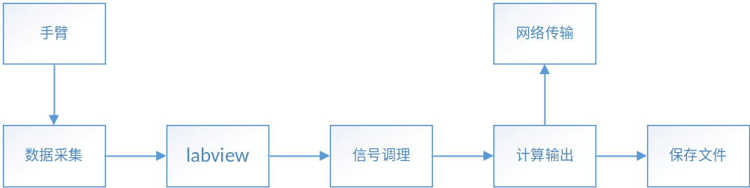图1 – 1 虚拟血压测量系统结构框图

1.2软件方案设计
软件部分的设计分为血压采集显示、滤波处理、血压计算、心率计算、异常数据判断、数据存储、报表打印、信息录入等。图1-2为软件设计框图。
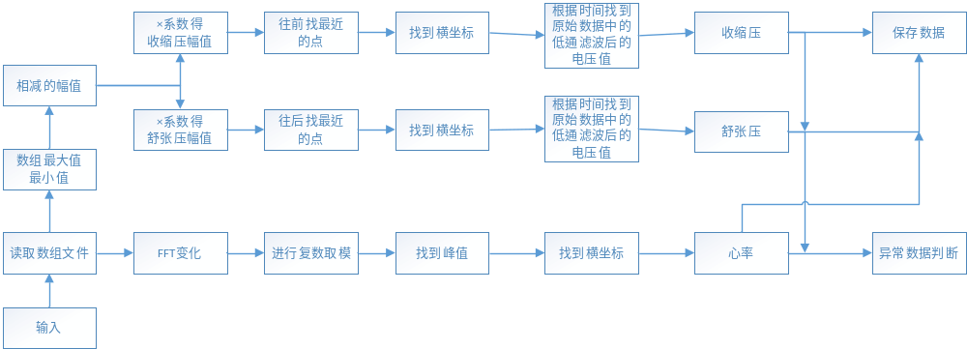图1—2 软件方案设计

第2章 程序设计

2.1前面板设计
利用LabVIEW 设计的虚拟家庭血压仪系统的前面板如图2-1所示。虚拟仪器的前面板是仪器与用户交互的可视化操作界面，可以实现血压信号的实时采集、舒张压收缩压显示、心率显示、报警、历史数据打印，保存、家庭成员信息录入、家庭成员选择、使用说明等各项功能。如图2-1所示：
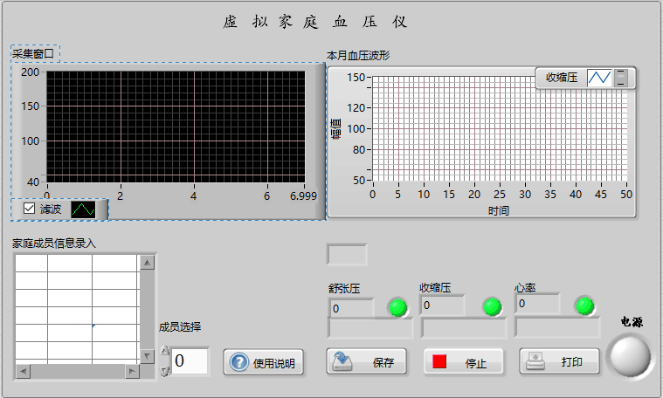
图2-1 前面板设计图

2.2 收缩压、舒张压计算模块
收缩压、舒张压。选用幅度系数法判定血压的收缩压及舒张压，首先保证脉搏波动信号与斜坡压力信号之间的同时性,利用数组检索工具找到脉搏波动信号中的最大值处对应的斜坡压力信号，得到的即为平均压，然后通过LabVIEW提供的阈值插值一维数组及反转一维数组分别索引确定收缩压及舒张压所对应的数值。如图2-2所示。
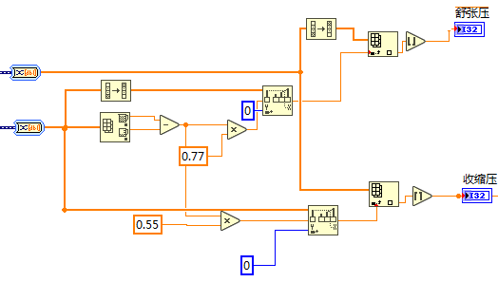
图2-2 舒张压收缩压计算模块

2.3心率计算模块
心率：单位分钟内心脏跳动次数称为心率，根据心脏与脉搏波振动的一致性可以在测血压的同时测得心率的大小。经过软件部分放大和滤波处理后的血压信号,进行频谱变换，然后对其进行复数取模运算，可以得到信号的幅度谱峰值，对其进行索引得到对应的幅度谱峰值的横坐标，从而得到脉搏的基频,换算得到心率，如图2-3 所示。
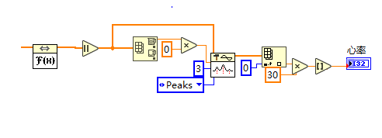
图2-3心率计算模块程序图

2.4 异常数据报警模块
对于不同年龄段的人收缩压，舒张压，心率的正常范围都是不同的，程序设计中，通过信息录入模块的成员年龄分别计算出各项参数的上下限值。将此计算值作为标准与测量值进行比较，可以实现精准报警，如图2-4-1所示。
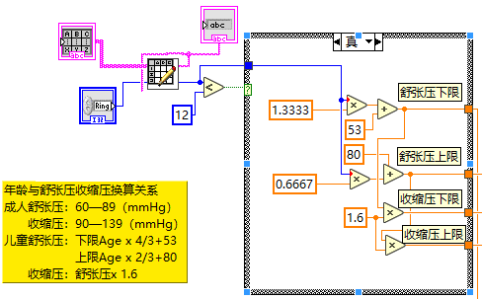
图2-4-1 血压、心率上下限计算框图
报警采用布尔控件实现：当测量值高于上限时显示为红色闪烁；当测量值低于下限时显示为蓝色闪烁；当测量值正常时显示为绿色不闪烁。与此同时，显示文本提示，如图2-4-2所示：
报警程序通过调用属性节点的方法实现，如图2-4-2所示：
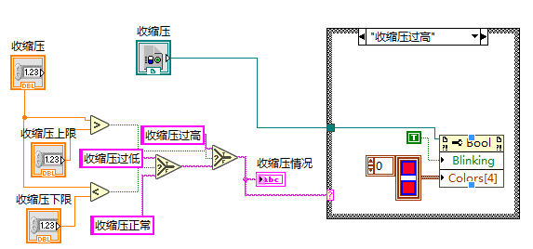
图2-4-2 报警程序图

2.5 数据保存模块
数据保存分为两种形式：本月数据保存、历史数据保存
（1）：本月数据保存，通过判断当前月份和记录表第一行月份的差值大小实现每个月数据清零重新保存，程序如图2-5-1所示：
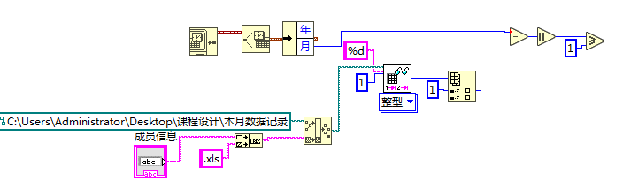
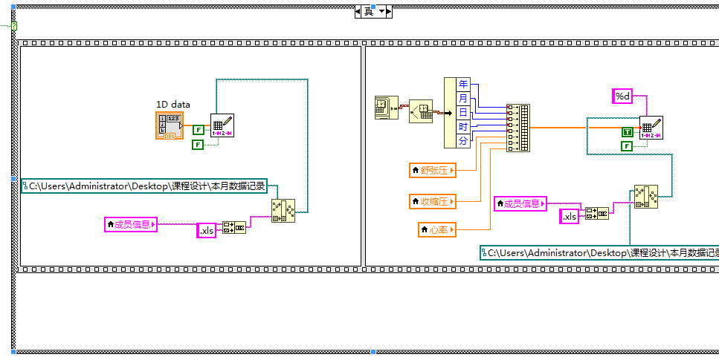
图2-5-1 本月数据保存程序图
（2）历史数据保存：即保存所有数据，不清零。每次在原文件中进行存储，不新建，不覆盖。如图2-5-2所示：
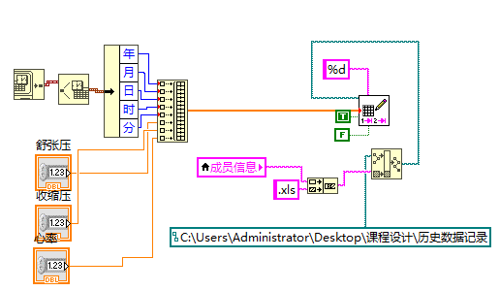
图2-5-2 历史数据保存程序图

2.6 报表打印模块
报表打印实现两个功能：前面板显示本月血压、心率变化图，并将改图保存至本月数据记录根目录下。如图2-6-1、2-6-2所示：
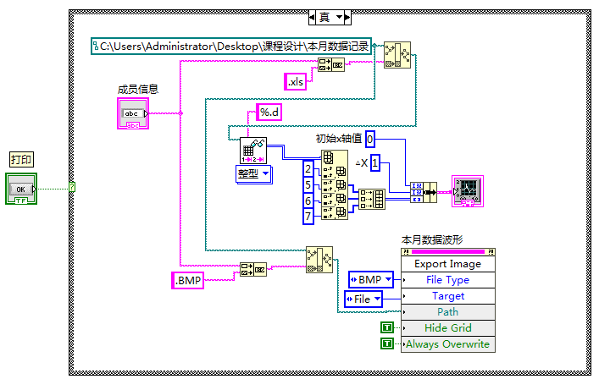
图2-6-2报表打印程序图

2.7 使用说明提示模块
采用对话框VI，当用户按下帮助提示按钮弹出文本信息指导用户使用。如图2-7所示：
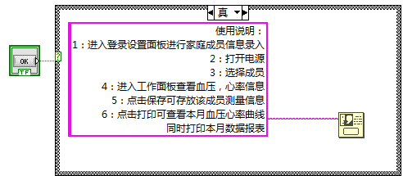
图 2-7 帮助提示程序图

2.8 打包安装程序
由于拥有LabVIEW程序的电脑比较少，也就是说LabVIEW这个软件并不是很普及。对于用户而言，希望获取的VI程序能在家庭的计算机上运行，对此也就有了设计中的打包生成独立文件的一个环节。最终的安装程序如图2-8所示：

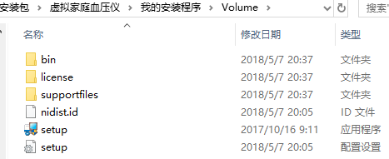
图2-8 安装程序图

第3章 实验调试

3.1 模块测试

3.1.1 血压、心率计算模块测试
通过波形发生器发出一个幅值为40、频率为1HZ、偏移量为100的连续三角波，叠加幅值为0.5的随机噪声作为模拟血压波形输入，此时测得的舒张压为78—81，收缩压为115—121，心率为60，血压、心率计算模块正常。如图3-1所示：
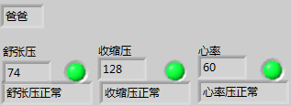
图3-1-1 血压心率显示效果图

3.1.2 报警模块测试
当调节幅值使得收缩压超限时可以正常报警，如图3-1-2所示：
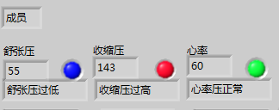
图3-1-2 报警显示图

3.1.3 数据存储模块测试
家庭四位成员的保存报表如图3-1-3所示：
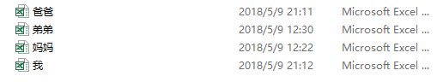
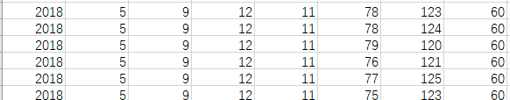
图3-1-3 保存效果图

3.1.4 提示帮助模块测试
按下帮助按钮，可正常显示提示对话框，如图3-1-4所示：
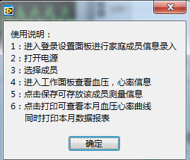
图3-1-4 帮助显示效果图

3.1.5报表打印模块测试
按下打印按钮，可正常显示本月数据曲线图，并保存为图片，如图3-1-5所示：
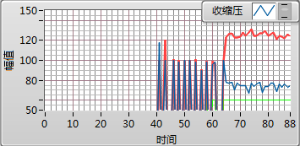
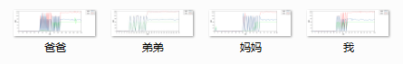
图3-1-5报表打印效果图

3.1 整体测试

整体测试可以实现所有基本功能，并且可实现在任何电脑安装。

第4章 实验总结

4.1 实验总结
经过两周的努力，该系统实现血压、心率计算、显示，异常报警、数据保存，报表打印，可安装等基本功能，但是存在以下问题：
- 信息录入不能在前面板直接操作；
2）只完成了LABVIEW软件平台开发，未实现测量硬件的设计，血压波形只能通过模拟；
3）未实现联网功能；
4）心率显示不够灵敏；
不过，此类问题一定会继续解决，不断完善本设计。

参考文献
[1]LABVIEW 虚拟仪器设计与应用 胡乾苗 清华大学出版社 2016
[2] 虚拟仪器技术及其应用.微型机与应用 林正盛1997
[3]虚拟仪器技术及应用.计算机应用研究 翁瑞琴 邱意弘 1999
[4]LabVIEW2014 基础实例教程 李瑞 北京 人民邮电出版社 2017
[5]LabVIEW编程与虚拟仪器设计 侯国屏 北京:清华大学出版社 2005
[6]胡广书，数字信号处理.第一版，北京：清华大学出版社 1998
[7]BenneffP. VirtualInstrument Whattheyare. wherethey reat. EleetronieProduets，1993
[8]National Instruments CorPoration.Virtual instrument ationin edueation.1997
[9]National Instruments. The Measurement and Automation Catalog 2002

心得体会
通过此次虚拟仪器系统的课程设计，使我初步了解虚拟仪器系统开发的过程，能够在学习与工作中应用虚拟仪器技术开发一些简单的仪器及系统。相比枯燥的程序代码，虚拟仪器图形化的编程思想给此次课程设计添加了不少乐趣，同时也提高了不少兴趣，这个也应该是支撑我一直努力做下来的动力吧！开始的设想相当完美，随着工作的进行，发现难度还是特别大，就比如一个写带分隔符数据表的VI都花了可两个多小时搞懂每个引脚的功能，及应该如何连接，如何保存excel表格数据，这样的例子数不胜数，可以说这两周基本上除了LABVIEW就没做其他事，但一步步攻克难题的这种成绩感是其他任何人体会不到的，最有意思的莫过与关于如何定期清除本月数据表的程序了，睡一觉就明白了。虽然在过程中一步步降低自己的标准，包括最有含金量的网络通信异常数据传送模块根本没有思路和时间去完成，但是我相信在以后的学习研究过程中我一定好会继续努力，争取完成现在的遗憾。
与此同时我也了解到了很多关于虚拟仪器技术的资讯，它已经广泛的应用于教学实验、科学研究和工程实际中，即基于LabVIEW的虚拟仪器在教学试验中可以代替传统仪器；在科学领域可以节省时间提高效率；应用于工程实际，可以大幅度减少构建测试、控制系统和维护方面的投资。与此同时，虚拟仪器技术本身也在不断发展和创新，由于建立在商业可用技术的基础之上，使得目前正蓬勃发展着的新兴技术也成为推动虚拟仪器技术发展的新动力。可以预见的是，虚拟仪器技术正在向更多的应用领域敞开大门，具有非常广阔的。可以说学了一门非常有用的课程吧。
最后，要感谢杨钢老师的细心授课与耐心指导，给我们带来这次非常完美的体验。

